Wayland和Weston简介
简单地说，Wayland是一套display server(Wayland compositor)与client间的通信协议，而Weston是Wayland compositor的参考实现。其官网为http://wayland.freedesktop.org/。它们定位于在Linux上替换X图形系统。X图形系统经历了30年左右的发展，其设计在今天看来已略显陈旧。在X系统中，X Server作为中心服务，连接clien和硬件以及compositor。但时至今日，原本在X Server中做的事很多已被移到kernel或者单独的库中，因此X Server就显得比较累赘了。Wayland在架构上去掉了这个中间层，将compositor作为display server，使client与compositor直接通信，从而在灵活性和性能等方面上能够比前辈更加出色。

Wayland既可以用于传统的桌面又适用于移动设备，已经被用于Tizen，Sailfish OS等商业操作系统，同时越来越多的窗口和图形系统开始兼容Wayland协议。Wayland基于domain socket实现了一套display server与client间通信的库（简单的基于例子的介绍可以参见http://blog.csdn.NET/jinzhuojun/article/details/40264449），并且以XML形式定义了一套可扩展通信协议。这个协议分为Wayland核心协议和扩展协议（位于Weston中）。Weston作为Wayland compositor的参考实现，一般和Wayland同步发布。其它Wayland compositor实现还有如mutter, Kwin, Lipstick, Enlightenment, Clayland等。
下面分别从架构，源码及模块结构，渲染流水线，窗口和输入管理几个方面介绍下Wayland/Weston的实现。

架构
Wayland的系统体系架构可以参见官方文档，不再累述。Weston从内部体系结构来看，主要分为窗口管理（shell），合成器（compositor）和输入管理几个部分。可见，如果拿Android作类比，从功能上看它约等同于InputManagerService，WindowManagerService和SurfaceFlinger。从大体的流程上来看，输入管理模块接受用户输入，然后一方面shell作出相应的窗口管理操作（如窗口堆栈的改变，focus的变化等），另一方面将该input event传给之前注册了相应输入事件的client。client收到后会在handler中做相应动作，如调整视图然后重绘。如有重绘发生，新buffer渲染完成后client将其handle传给server，接着server端生成z-order序的窗口列表，之后compositor用renderer进行合成，最后输出(比如到framebuffer)。
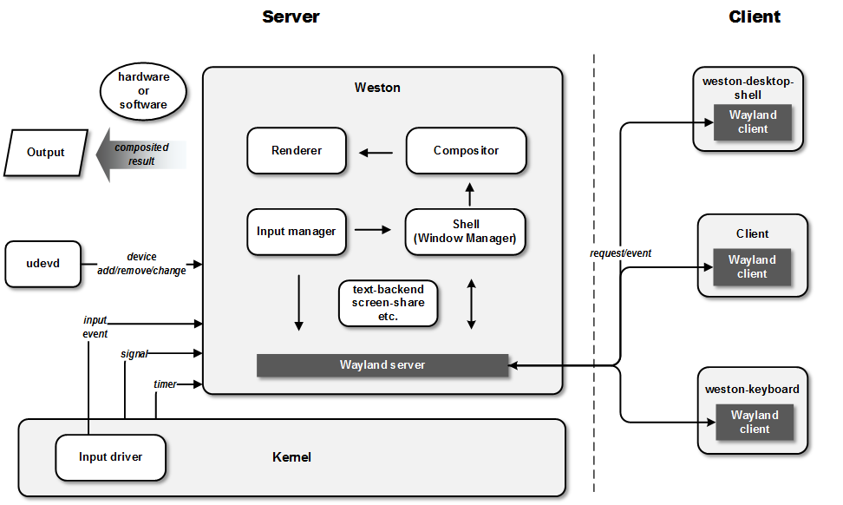
Weston是主要服务进程，它的事件处理模型采用的是典型的Reactor模式。根据linux中万物皆文件的原则，主循环通过epoll机制等待在一系列的文件fd上。这种模型与基于线程的binder不同，是一种串行的事件处理模型。在此模型上的过程调用在不加额外同步机制的情况下是异步的。好处是不会有竞争问题，数据同步开销较小。缺点是当有一个事件处理比较耗时或者在等待IO，则有可能使整个系统性能下降或响应不及时。
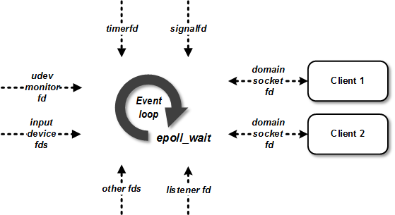
主循环上等待的几个核心fd包括：
• Server/Client通信：listener fd在Weston启动时建立，并一直监听新的client连接。一个client连接后会与Weston建立一对domain socket，Wayland就是基于它来通信的。
• 输入处理：一方面通过udev monitor监听设备的添加删除事件。另一方面如有新设备添加时会将该设备打开并监听该fd来得到输入事件。
• 其它：监听如timer（用于如睡眠锁屏等场景）和signal（如收到SIGINT, SIGTERM, SIGQUIT时退出主循环）等事件。timer和signal可以分别用timerfd和signalfd来用fd来表示。另外还有logind的dbus连接等。
除这些外，在event loop中还会维护一个idle list。Weston中需要异步处理的操作可以放在其中。每轮循环都会检查其中是否有任务，有的话拿出来执行。
下面看下Weston的运行时进程模型。Weston设计时是可以以一般用户运行的，但就需要用weston-launch来启动。当需要进行一些需要root权限的工作，比如关于DRM, TTY, input device的相关操作，就交由weston-launch去做。
Weston会在启动时或按需起一些子进程，它们本质上是Weston的client，它们会通过专用的协议做一些系统应用的工作。如系统应用weston-desktop-shell负责一些系统全局的界面，比如panel, background, cursor, app launcher, lock screen等。它不作为Weston服务本身的一部分，而是作为一个client。其作用有点类似于android中的SystemUI。这样便可方便地替换成定制的界面。weston-keyboard是软键盘面板。weston-screenshooter和weston-screensaver分别用于截屏和屏保，它们都是按需才由Weston启动的。前者在截屏快捷键按下时启动，后者在需要锁屏时启动。
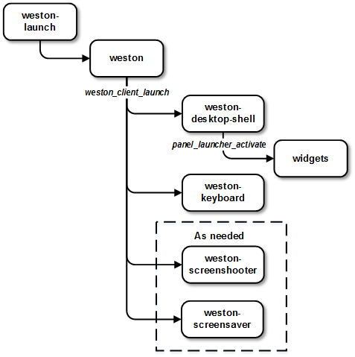
另外，Weston启动时会读取weston.ini这个配置文件，其中可以配置桌面，动画和后端等等信息。详细配置见http://manpages.ubuntu.com/manpages/raring/man5/weston.ini.5.html。

源码与模块结构
wayland/weston/libinput等项目源码位于http://cgit.freedesktop.org/wayland下。
Wayland的协议定义在protocol目录，通信协议实现在src目录。它主要编译出三个库，libwayland-client，libwayland-server和libwayland-cursor。第一个为协议的client端实现，第二个为协议的server端实现。第三个是协议中鼠标相关处理实现。编译时会首先编译出wayland-scanner这个可执行文件，它利用expat这个库来解析xml文件，将wayland.xml生成相应的wayland-protocol.c，wayland-client-protocol.h和wayland-server-protocol.h。它们会被Wayland的client和server在编译时用到。同时wayland-scanner也需要在生成Weston中的Wayland扩展协议中起同样作用。
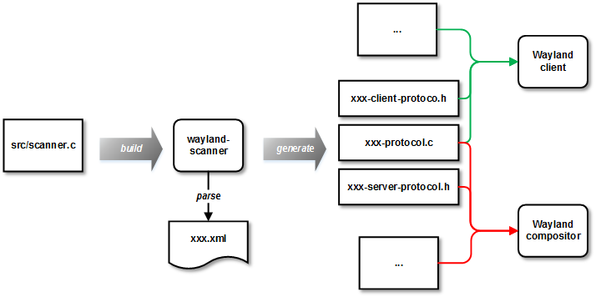
Wayland主要依赖于两个库，一个上面提到的expat协议，另一个libffi用于在跨进程过程调用中根据函数描述生成相应calling convention的跳板代码。
Weston的主要实现在src目录下。与Wayland类似，protocol目录下放着Wayland协议定义。在clients目录下是一些client的例子，也包括了desktop-shell和keyboard等核心client的例子，也包含了如simple-egl, simple-shm, simple-touch等针对性的简单用例。Weston启动过程中会分别加载几个backend：shell backend， render backend和compositor backend。它们分别用于窗口管理，合成渲染和合成内容输出。(20170801)
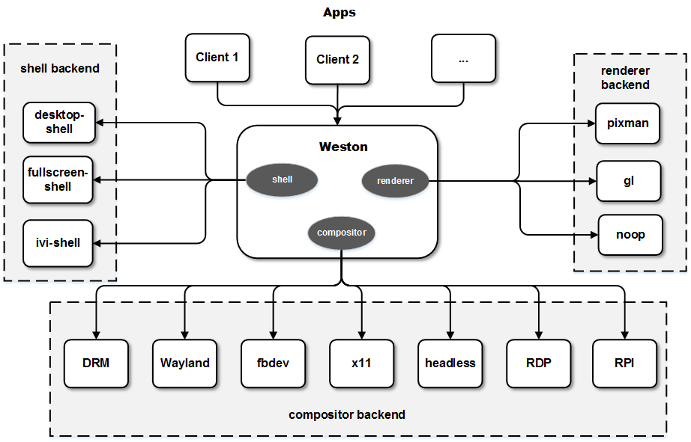
由于这些后端都可有不同的实现，为了逻辑上的独立性和结构上的灵活性，他们都编译成动态链接库从而可以在Weston初始化时被加载进来。这种方式在Weston中被广泛采用，一些功能比如屏幕共享等都是以这种形式加载的。
举例来说，compositor backend主要决定了compositor合成完后的结果怎么处置。从数据结构上，weston_output是output设备的抽象，而下面的backend会实现具体的output设备。
• fbdev：直接输出至linux的framebuffer设备。接口通用。
• headless：和noop-renderer配合使用，可以在没有窗口系统的机子（比如server上）测试逻辑。
• RPI：用于Raspberry Pi平台。
• RDP：合成后通过RDP传输到RDP peer显示，用于远程桌面。
• DRM：Direct redering manager，桌面上一般用这个。
• x11：Wayland compositor作为X server的client。它可以让Wayland client运行在X11上。
• wayland：Wayland composiotr作为server同时，也作为另一个Wayland compositor的client。用于nested compositor。
Renderer backend主要用于compositor的合成之用，除去noop-renderer外，有gl-renderer和pixman-renderer两种。前者为GPU硬件渲染，后者为软件渲染。shell backend用于实现具体的窗口管理。相应的实现分别在desktop-shell，fullscreen-shell和ivi-shell目录中。
Wayland/Weston运行时依赖的库主要有下面几个，其相互关系大体如下。
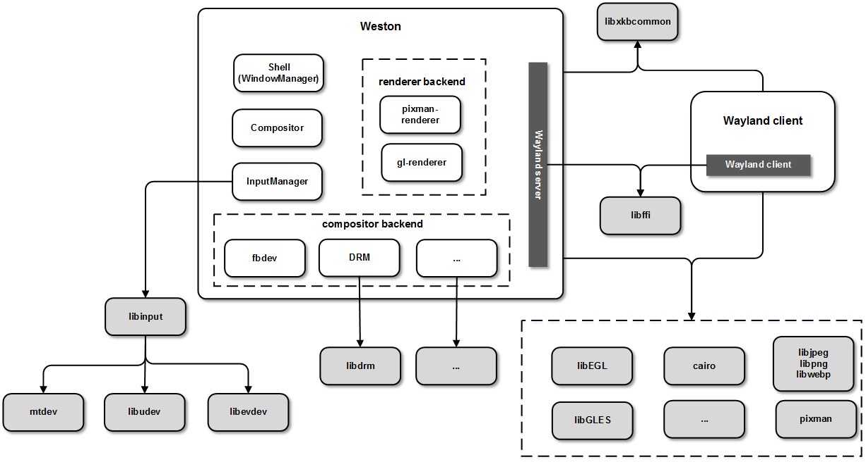
• libEGL, libGLES：本地窗口系统与图形driver的glue layer，mesa提供了开源版本的实现。
• libdrm：封装KMS，GEM等图形相关接口。平台相关。
• libffi：用于在运行时根据调用接口描述生成函数跳板并调用。
• pixman：用于像素操作的库，包括region, box等计算。用了许多平台相关的优化。
• cairo：软件渲染库，类似于skia。也有OpenGL后端。
• libinput：输入处理，依赖于mtdev, libudev, libevdev等库。
• libxkbcommon：主要用于键盘处理。
• libjpeg, libpng, libwebp：用于加载各种图片文件，像壁纸，面板和鼠标等都需要。

渲染流水线
一个Wayland client要将内存渲染到屏幕上，首先要申请一个graphic buffer，绘制完后传给Wayland compositor并通知其重绘。Wayland compositor收集所有Wayland client的请求，然后以一定周期把所有提交的graphic buffer进行合成。合成完后进行输出。本质上，client需要将窗口内容绘制到一个和compositor共享的buffer上。这个buffer可以是普通共享内存，也可以是DRM中的GBM或是gralloc提供的可供硬件（如GPU）操作的graphic buffer。在大多数移动平台上，没有专门的显存，因此它们最终都来自系统内存，区别在于图形加速硬件一般会要求物理连续且符合对齐要求的内存。如果是普通共享内存，一般是物理不连续的，多数情况用于软件渲染。有些图形驱动也支持用物理不连续内存做硬件加速，但效率相对会低一些。根据buffer类型的不同，client可以选择自己绘制，或是通过Cairo，OpenGL绘制，或是更高层的如Qt，GTK+这些widget库等绘制。绘制完后client将buffer的handle传给server，以及需要重绘的区域。在server端，compositor将该buffer转为纹理（如果是共享内存使用glTexImage2D上传纹理，硬件加速buffer用GL_OES_EGL_image_external扩展生成外部纹理）。最后将其与其它的窗口内容进行合成。下面是抽象的流程图。
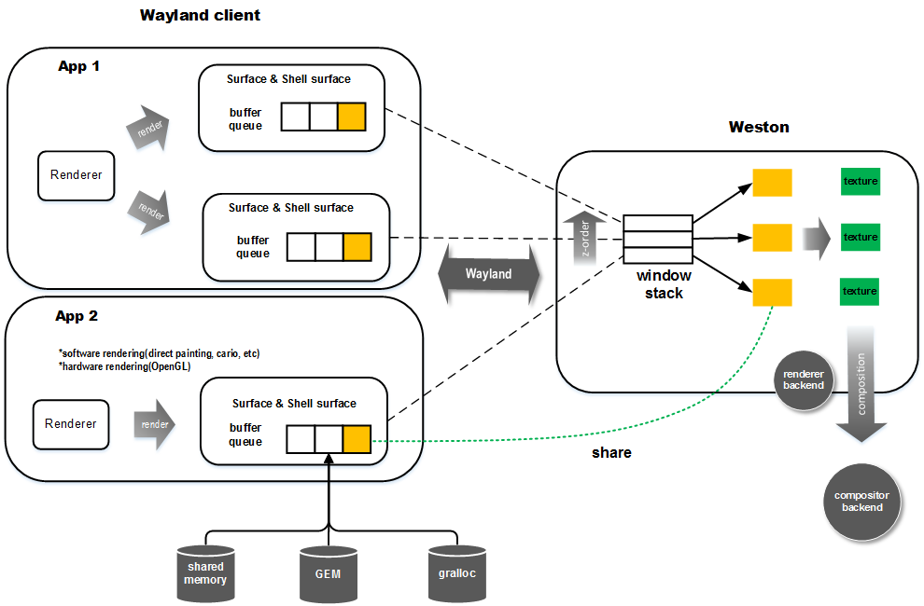
注意Wayland设计中默认buffer是从client端分配的。这和Android中在server端分配buffer的策略是不同的。这样，client可以自行设计buffer的管理策略。理论上，client可以始终只用一块buffer，但因为这块buffer在client和server同时访问会产生竞争，所以一般client端都会实现buffer queue。流水线上比较关键的一环是buffer跨进程的传输，也就是client和server间的有效传递。buffer当然不可能通过拷贝传输，因此这里只会传handle，本质上是传buffer的fd。我们知道fd是per-process的。而可以传递fd的主要IPC机制有binder, domain socket和pipe等。Wayland底层用的是domain socket，因此可以用于传fd。
在这条流水线上，可以看到，client和server端都会发生绘制。client绘制本地的窗口内容，server端主要用于合成时渲染。注意两边都可独立选择用软件或者硬件渲染。现在的商用设备上，多是硬件加速渲染。和Android上的SurfaceFlinger和Ubuntu上的Mir一样，Wayland同样基于EGL接口。EGL用于将本地窗口系统与OpenGL关联起来，与WGL, GLX等作用类似，只是它是用于Embedded platform的。在Wayland/Weston系统中，Wayland定义了用于EGL的窗口抽象，来作为EGL stack（也就是厂商的图形驱动）和Wayland协议的glue layer。它对EGL进行了扩展，增加了比如eglBindWaylandDisplayWL, eglUnbindWaylandDisplayWL, eglQueryWaylandBufferWL等接口，对Wayland友好的EGL库应该提供它们的实现，也就是说要提供Wayland EGL platform，比如mesa（src/egl/main/eglapi.c中）。另一种做法是像libhybris中eglplatform一样通过EGL wrapper的方式加上这些支持（hybris/egl/platforms/common/eglplatformcommon.cpp）。同时，EGL stack需要提供厂商相关的协议扩展使client能与compositor共享buffer。wayland-egl库提供了Wayland中surface和EGL粘合的作用。一个要用硬件加速的EGL window可以基于Wayland的surface创建，即通过wayland-egl提供的接口创建wl_egl_window。wl_egl_window结构中包含了wl_surface，然后wl_egl_window就可以被传入EGL的eglCreateWindowSurface()接口。这样就将Wayland surface与EGL stack联系在一起了。

窗口管理
前面提到，buffer需要有surface为载体，这个surface可以理解为一个窗口的绘制表面。如果一个Wayland client的窗口要被窗口管理器（Shell）所管理，则需要为这个surface创建相应的shell surface。理一下这里相关的几个核心概念：surface，view，shell surface。首先，surface是Weston中的核心数据结构之一。Surface代表Wayland client的一个绘图表面。Client通过将画好的buffer attach到surface上来更新窗口，因此说surface是buffer的载体。在Weston中，shell是窗口管理器，因此一个surface要想被窗口管理器管理，需要创建相应的shell surface。同时shell surface对应的其实是surface的一个view。view是surface的一个视图。换句话说，同一个surface理论上可以有多个view，因此weston_surface结构中有view的列表。这里和我们逻辑上的窗口的概念最近似的是view，因为它对应用户所看到的一个窗口。而当surface与view是1:1关系时（绝大多数情况下），surface也可近似等同于窗口。在server端它们的数据结构是相互关联的。
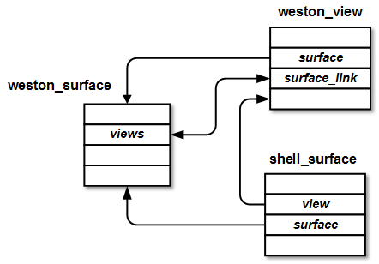
如果从Server/Client角度，它们的相互对应关系如下：
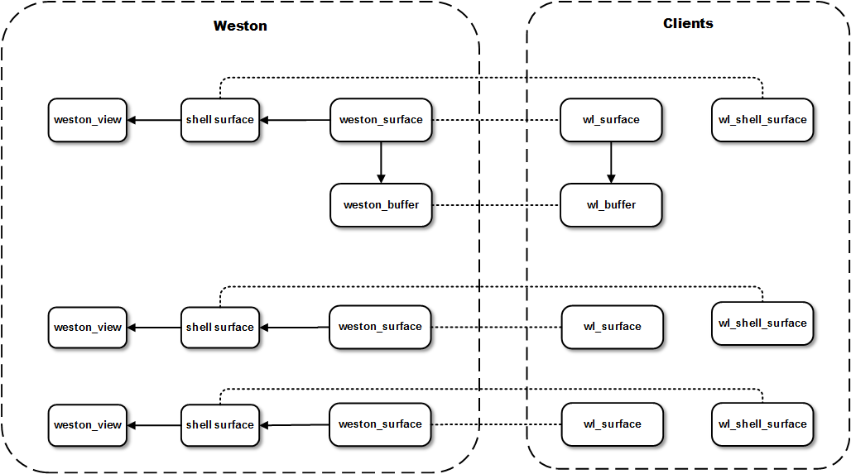

另外subsurface可以作为surface的附属绘图表面，它与父surface保持关联，但拥有独立的绘图surface，类似于Android中的SurfaceView，作用也是类似。主要用于Camera，Video等应用。
窗口管理不是直接管理view，而是分为两层进行管理。Layer是中间层，系统中的layer大体有下面几个，按从上到下顺序为：
• Fade layer
• Lock layer
• Cursor layer
• Input panel layer
• Fullscreen layer
• Panel layer
• Workspace layers
• Background layer
其中的workspace layer是一个数组，默认是一个，也可以有多个，其数量可以在weston.ini中指定。大部分的普通应用窗口就是在这个layer中。这些layer被串成list。每次在要做合成时，会首先将这些layer的view按顺序合并到一个view list中。这样，在composition过程中compositor只需访问这个view list。
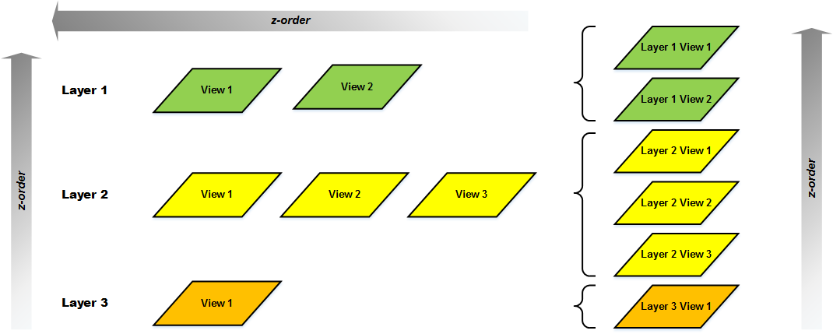
可以看到，这是一个二层有序列表合成一个有序列表的过程。这和Android中的WMS通过为每种类型的窗口定义一段z轴区域的原理类似。WMS中每个类型的窗口对定一个基数（定义在WindowManager.Java），它会乘以乘数再加上偏移从而得到z轴上的区域边界。区别在于Weston中不是以数值而是有序列表表示z-order。结合具体的数据结构：
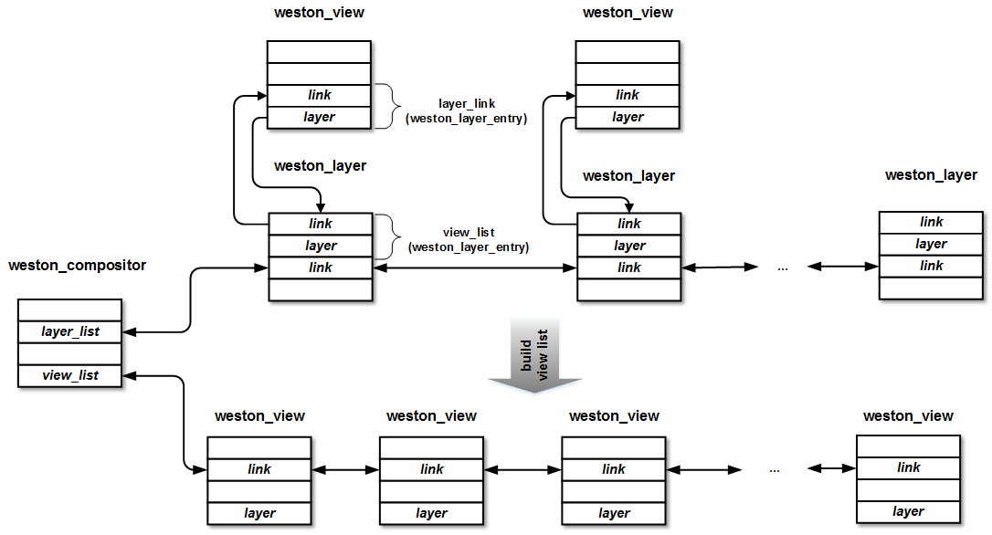

输入管理
为了提高输入管理部分的重用性和模块性。Weston将对输入设备（键盘，鼠标，触摸屏等）的处理分离到一个单独的库，也就是libinput中。这样，其它的图形处理系统也可以共用这部分，比如X.Org Server和Mir。具体地，它提供了设备检测，设备处理，输入事件处理等基本功能，类似于Android中的EventHub。此外它还有pointer acceleration，touchpad support及gesture recognition等功能。libinput更像是一个框架，它将几个更底层的库的功能整合起来。它主要依赖于以下几个库：
• mtdev：Multi-touch设备处理，比如它会将不带tracking ID的protocol A转化为protocol B。
• libevdev：处理kernel中evdev模块对接。
• libudev：主要用于和udevd的通信，从而获取设备的增加删除事件。也可从kernel获取。
Weston中的输入管理模块与libinput对接，它实现了两大部分的功能：一是对输入设备的维护，二是对输入事件的处理。对于输入事件既会在Weston中做处理，也会传给相应的client。从事件处理模型上来看，libinput的主循环监听udev monitor fd，它主要用于监听设备的添加删除事件。如果有设备添加，会打开该设备并把fd加入到libinput的主循环上。另一方面，Weston中会将libinput的epoll fd加入主循环。这样形成级联的epoll，无论是udev monitor还是input device的fd有事件来，都会通知到Weston和libinput的主循环。这些事件通过libinput中的事件缓冲队列存储，而Weston会作为消费者从中拿事件并根据事件类型进行处理。
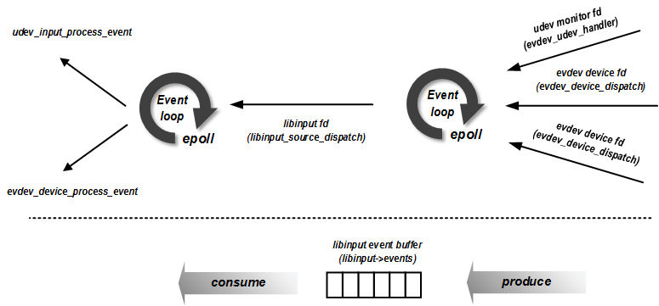
Weston中支持三种输入设备，分别是键盘，触摸和鼠标。一套输入设备属于一个seat（严格来说，seat中包括一套输入输出设备）。因此，weston_seat中包含weston_keyboard，weston_pointer和weston_touch三个结构。系统中可以有多个seat，它们的结构被串在weston_compositor的seat_list链表中。相应的数据结构如下。
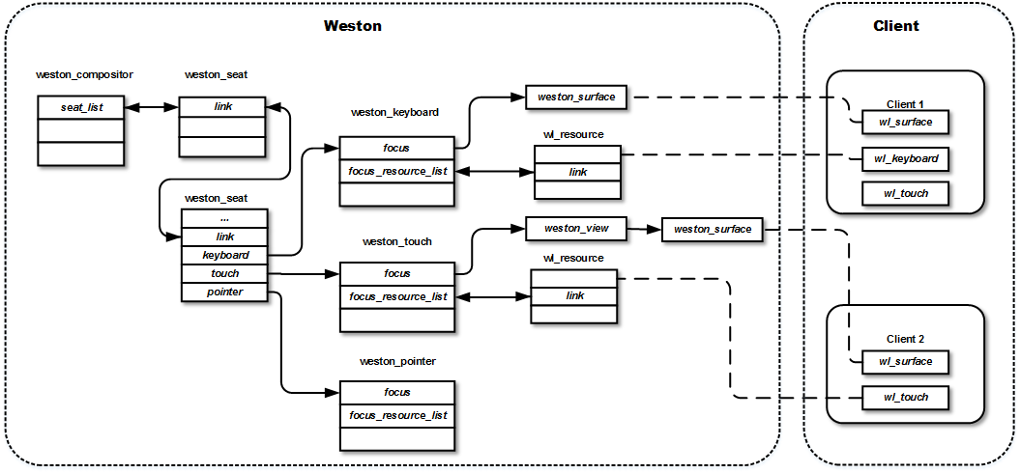
可以看到，对于焦点处理，每个设备有自己的focus，它指向焦点窗口，用于拖拽和输入等。成员focus_resource_list中包含了焦点窗口所在client中输入设备proxy对应的resource对象。在这个list中意味着可以接收到相应的事件。
最后，Wayland/Weston作为正在活跃开发的项目，还有其它很多功能已被加入或正被加入进来。本文只是粗线条的介绍了Wayland/Weston主要结构及功能，具体细节之后再展开

